
МИНОБРНАУКИ РОССИИ
Федеральное государственное бюджетное образовательное учреждение
высшего образования
«МИРЭА – Российский технологический университет»
РТУ МИРЭА

Институт Информационных технологий (ИТ)
Кафедра инструментального и прикладного программного обеспечения (ИиППО)

ОТЧЕТ ПО ПРАКТИЧЕСКОЙ РАБОТЕ № 4
по дисциплине
«Моделирование сред и разработка приложений виртуальной и дополненной реальности»

Выполнил студент группы ИКБО-20-23 | Комисарик М.А.
Принял Ассистент кафедры ИиППО | Горбатов Г.В.

Практическая работа выполнена | «__»_______202__г. | (подпись студента)
«Зачтено» | «__»_______202__ г. | (подпись руководителя)

Москва 2025

ХОД РАБОТЫ
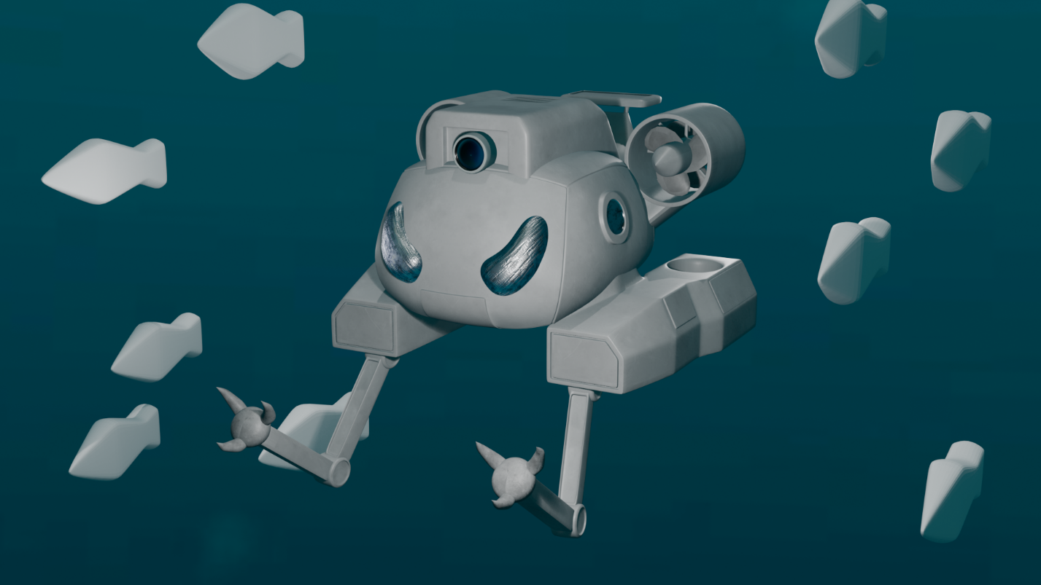
Рисунок 1 - Рендер

